BTS MÉTIERS DE L’AUDIOVISUEL
OPTION GESTION DE PRODUCTION

ENVIRONNEMENT ÉCONOMIQUE ET JURIDIQUE ET TECHNOLOGIE DES ÉQUIPEMENTS ET SUPPORTS - U3

SESSION 2022

Durée : 6 heures Coefficient : 4

L'usage de calculatrice avec mode examen actif est autorisé.

L'usage de calculatrice sans mémoire, « type collège » est autorisé.

Le candidat doit gérer son temps en fonction des recommandations ci-dessous :
- traiter la partie 1 relative à la technologie des équipements et des supports pendant une durée de 3 heures ;
- traiter la partie 2 relative à l’environnement économique et juridique pendant une durée de 3 heures.
Les parties 1 et 2 seront rendues sur des copies séparées et ramassées à la fin de l’épreuve de 6 heures.

Dès que le sujet vous est remis, assurez-vous qu’il est complet. Le sujet se compose de 34 pages, numérotées de 1/34 à 34/34.

LISTE DES ANNEXES

ANNEXE 1 – DSLR SONY Alpha 7S (A7S) page 15

ANNEXE 2 – Drones DJI Phantom 3 page 16

ANNEXE 3 – Objectifs compatibles SONY Alpha 7S (A7S) page 17

ANNEXE 4 – ATOMOS Shogun 7" Enregistreur/Moniteur HDMI/SDI 4K HDR page 18

ANNEXE 5 – DNxHR page 19

ANNEXE 6 – Disques SSD/Flash PCIe Angelbird AtomX 4K RAW page 20

ANNEXE 7 – Atomos Powered Docking Station with USB 3.1 Gen 1 & 2.0 page 21

ANNEXE 8 – Workflow d’Ingest page 22

ANNEXE 9 – AVID NEXIS PRO pages 23 à 24

ANNEXE 10 – Tarifs de location LOCAVID page 25

ANNEXE 11 – Extraits Code civil page 26

ANNEXE 12 – Plan de financement prévisionnel « C’est pour la vie » page 27

ANNEXE 13 – PROCIREP, règlement de l’aide à la production page 28

ANNEXE 14 – Liste des supports de stockage du projet page 29

ANNEXE 15 – Barème de rémunération pour copie privée pages 30 à 31

ANNEXE 16 – Projet de Convention de coproduction France Télévisions / Nomades
...........................................................................................................pages 32 à 34

PRÉSENTATION DU THÈME D’ÉTUDE

NOMADES est une société de production audiovisuelle française (Code NAF 5911A) dédiée aux films documentaires, aux émissions de flux et aux productions institutionnelles. Créée en 2004, elle est située 8 rue de la Garde à Metz en région Grand Est.

Cette société à responsabilité limitée au capital de 15 000 € est détenue par deux particuliers, dont Dominique HENNEQUIN, son producteur.
Outre Dominique HENNEQUIN, elle compte trois salariés en CDI : une administratrice de production, une directrice de production et un chargé de production.
En fonction des besoins, la société recourt également à des salariés sous le régime de l’intermittence du spectacle.

NOMADES produit et réalise en moyenne 8 films documentaires par an pour les principaux diffuseurs français, européens et internationaux. Plusieurs de ses productions ont été primées dans des festivals reconnus.

NOMADES s’est spécialisée dans la production de documentaires généralistes et ouverts sur le monde. Elle souhaite filmer la beauté du monde, mettre en avant des initiatives citoyennes et accompagner les aventures humaines novatrices.
Elle s’appuie sur une équipe de professionnels confirmés qui partagent la même ambition.

NOMADES produit le documentaire « C’est pour la vie », un film documentaire de 52 minutes écrit et réalisé par Laurent BOILEAU, en coproduction avec France Télévisions et Pictanovo :

« Ils sont onze, âgés de 23 à 42 ans, à vivre en autonomie au cœur d’une résidence de la ville d’Arras. Ils travaillent, pratiquent des loisirs et ont, par bien des aspects, une vie que l’on peut qualifier de normale. Leur particularité ? Posséder un chromosome en plus et démontrer qu’une vie alternative aux institutions est possible en milieu ordinaire pour des personnes porteuses d’une trisomie 21. Ce film dévoile leurs regards poignants sur la vie, la trisomie 21 et leur intégration dans la société ».

Tourné en UHD, le documentaire est destiné à être diffusé sur plusieurs chaînes de télévision en HD, ainsi que sous forme de DVD.

L’équipe technique de tournage est composée du réalisateur, d’un chef opérateur de prise de vues, d’un pilote de drone et d’un chef opérateur de prise de son.

Planning de production :

Lieux de tournage : Résidence Îlot Bon Secours, ville d’Arras et région Hauts-de-France. Repérages : du 5 octobre au 30 octobre 2020 (20 jours répartis sur 4 semaines).
Tournage : du 19 avril au 21 mai 2021 (25 jours répartis sur 5 semaines). Montage et postproduction : septembre à décembre 2021 (43 jours).
PAD : 19 décembre 2021.
Date de 1ère diffusion : 8 avril 2022.
N°ISAN : 0000-0004-69F9-0000-2-0000-0000-V.

Il vous est demandé d’analyser les différents dossiers sur les plans techniques, économiques et juridiques de la production du documentaire.

Extraits des notes de production et d’intention
« C’est pour la vie »
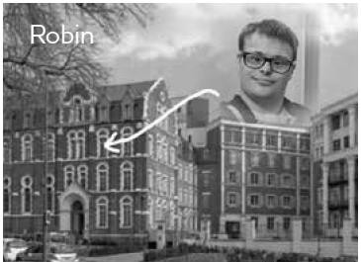

« Je vis maintenant dans la peau d’un vrai adulte. Ça me fait le plus grand bien. Je suis content de me conduire comme ça car maintenant, j’ai mon appartement. Je gère moi-même mon courrier et je fais mes courses. » Robin, 25 ans

Extraits de la note de production
Très étonnante expérience que vivent, depuis neuf ans, onze jeunes adultes porteurs d’une trisomie 21, au cœur de la ville d’Arras. Chacun dans son appartement y vit indépendant, au milieu des 90 autres résidents, familles ou personnes âgées… Des éducateurs spécialisés les rencontrent régulièrement afin de les conseiller dans leur vie quotidienne.

L’Îlot Bon Secours, résidence située dans le centre-ville d’Arras, rassemble depuis 2011 une centaine d’habitants autour d’un idéal de convivialité partagée prenant trois formes : mixité sociale avec des logements sociaux et des lofts spacieux, mixité générationnelle avec un tiers des appartements occupés par des retraités, et, point nodal du projet, mixité fonctionnelle visant à inclure au cœur de la cité des personnes trisomiques, autonomes et actives.

Cette résidence -une première en France- est le fruit de la détermination de parents de jeunes adultes porteurs de trisomie 21 qui ont souhaité faire vivre leurs enfants dans le milieu ordinaire, et envisagé ainsi sereinement « l’après-parents ».

Le tournage de « C’est pour la vie » constitue un véritable défi de production. Le sujet est sensible et nécessite un temps long de préparation : Laurent Boileau souhaite inscrire son tournage dans la durée. Il faut créer un climat de confiance avec les résidents et leur famille pour que la parole puisse se libérer et que le regard oublie la caméra au moment du tournage. À cet effet, le réalisateur a vécu plusieurs semaines en « colocation » avec Robin (…).

Extraits de la note d’intention :
« Pour effectuer mes repérages, j’ai vécu plusieurs semaines en « colocation » avec Robin. Cela m’a ainsi permis, d’une part, de percevoir au quotidien ce qui se joue à l’Îlot Bon Secours et d’autre part de créer des liens intimes avec Robin bien sûr, mais aussi avec les autres résidents et ainsi d’être au plus proche de leurs préoccupations réelles. Être là au bon moment de façon naturelle et m’immiscer dans la vie de la résidence sont des atouts majeurs pour capter en profondeur la réalité de l’Îlot Bon Secours, de sorte que la caméra ne vienne pas parasiter la relation de confiance établie. Une des forces du film doit venir de ce que le spectateur voit et entend, d’où ma volonté de faire vivre les scènes, les situations et les réactions dans la durée (…). »

PARTIE n°1 – TECHNOLOGIE DES ÉQUIPEMENTS ET SUPPORTS

DOSSIER 1 – VERIFIER LE CHOIX DES MATÉRIELS DE PRISE DE VUES

La nature du public filmé impose discrétion et limitation du temps de tournage journalier à 4h maximum.
Le chef opérateur de prise de vues a proposé une sélection de deux unités de prises de vues :
- Un appareil photo DSLR Sony Alpha 7S (A7S) pour les interviews des résidents ;
- Un drone DJI PHANTOM 3 pour les plans extérieurs en ouverture et en fermeture du film.

Problématique : le chargé de production doit vérifier le choix des matériels de prises de vues effectué par le chef opérateur de prise de vues à mettre en œuvre dans le respect des contraintes techniques de production.

Les questions font référence aux annexes :
- ANNEXE 1 – DSLR Sony Alpha 7S (A7S) ;
- ANNEXE 2 – Drones DJI PHANTOM 3.

Le format de production souhaité est 3840 x 2160 / 25p. Le format de diffusion sera en 1920 x 1080 / 50i.

  - Expliquer pourquoi la définition d’image de production pourra apporter une plus-value lors du montage.

L’appareil photo DSLR Sony Alpha 7S (A7S) n’est pas capable d’enregistrer en 3840 x 2160 / 25p directement sur ses cartes mais il est quand même possible de le faire en externe.

  - Préciser, à l’aide de l’ANNEXE 1, la liaison de sortie du Sony Alpha 7S (A7S) qui permet d’obtenir la définition image souhaitée.

  - Relever la structure d’échantillonnage et la profondeur de codage couleur de cette liaison.

  - Proposer alors un matériel supplémentaire à associer au DSLR Sony Alpha 7S (A7S) pour la production de ce documentaire.

Le chef opérateur de prise de vues souhaite réaliser les interviews qui se tournent à l’intérieur de la résidence dans des appartements exigus.

Par souci de discrétion et de rapidité, il souhaite monter sur le DSLR Sony Alpha 7S (A7S) un objectif avec une ouverture permettant de réaliser des tournages dans des lieux peu éclairés. Il avait sélectionné l’objectif Sony FE 50mm f/1.4 mais celui-ci n’est pas disponible à la location lors des dates du tournage.

Le catalogue matériel avec les disponibilités d’un loueur de matériel WHOLLOUTOU est donné en ANNEXE 3.

Le chargé de production propose au chef opérateur d’utiliser l’objectif Sony FE 35mm f/1.4.

  - Vérifier la pertinence de ce choix.

  - Calculer le surcoût en considérant son prix de location H.T. pour la durée totale du tournage prévue au planning de production

Un tableau comparatif de 4 drones DJI PHANTOM 3 est fourni en ANNEXE 2.

Le DJI PHANTOM 3 est un drone, destiné aussi bien aux professionnels qu'aux particuliers. Il est proposé en 4 versions : Standard ; 4K ; Advanced et Professional.

  - Sélectionner la (ou les) référence(s) des drones DJI Phantom 3 adapté(s) aux exigences des normes techniques des formats de production envisagés en fonction de leurs caméras embarquées.

  - Indiquer alors quel sera le format vidéo retenu pour chaque drone sélectionné.

DOSSIER 2 – GÉRER LES CONSOMMABLES DES MATÉRIELS DE TOURNAGE

A - GÉRER LES SUPPORTS DE STOCKAGE DES MATÉRIELS DE TOURNAGE

Le chef opérateur de prise de vues a sélectionné deux unités de prises de vues : un DSLR Sony A7S et un drone DJI PHANTOM 3.

Problématique : le chargé de production doit prévoir et louer les supports de stockage nécessaires aux matériels de prise de vues du projet pour réaliser une captation autonome de 4h.

On décide d’enregistrer les vidéos issues du DSLR Sony A7S depuis sa sortie HDMI sur un moniteur/enregistreur externe de marque ATOMOS avec la meilleure qualité possible dont la documentation est donnée en ANNEXE 4.

La station de montage sera équipée du NLE AVID MEDIACOMPOSER 2020.

Le codec utilisé en production et en postproduction est le DNxHR dont on fournit la documentation « DNxHR » en ANNEXE 5.

  - Justifier par un calcul que le débit vidéo utile est de 3.3 Gbps en sortie du DSLR Sony A7S avec ces paramètres : 3840 x 2160 / 25p / 4:2:2 / 8 bits.

On enregistre directement sur l’enregistreur externe ATOMOS en DNxHR-HQ.

  - Justifier le choix de ce codec d’enregistrement.

  - Relever son taux de compression.

  - Calculer le débit vidéo utile (en Mbps) de l’enregistreur externe ATOMOS en DNxHR-HQ.

La captation sonore des interviews est réalisée avec un microphone monophonique perché ainsi qu’un microphone monophonique cravate.

On enregistre les sons avec les réglages LPCM - 48 kHz - 24 bits directement sur l’ATOMOS SHOGUN par l’intermédiaire d’une mixette.

  - Calculer le débit audio (en Mbps) pour les deux canaux d’enregistrement.

On équipe l’emplacement disque dur de l’enregistreur ATOMOS du disque dur SSD/Flash PCIe Angelbird AtomX 4K RAW dans son tiroir de type Master Caddy II.

Les questions suivantes font référence aux annexes :

    - ANNEXE 4 – ATOMOS Shogun 7" : Enregistreur/Moniteur HDMI/SDI 4K HDR
    - ANNEXE 6 – Disques SSD/Flash PCIe Angelbird AtomX 4K RAW
    - ANNEXE 7 – Atomos Powered Docking Station with USB 3.1 Gen 1 & 2.0

  - Indiquer deux avantages à utiliser un disque de type SSD par rapport à un disque dur à plateaux HDD.

  - Valider le choix du disque SSD/Flash PCIe Angelbird AtomX 4K RAW concernant le critère du débit en écriture.

On désire une autonomie d’enregistrement maximale de 4 heures.

  - Calculer la capacité de stockage nécessaire (en To).

  - Choisir les disques SSD/Flash PCIe Angelbird AtomX 4K RAW à louer parmi les capacités disponibles 1 To, 2 To et 4 To.

On envisage une copie de secours des rushes avec un PC disposant d’une interface USB3.1 Gen2 pendant la pause méridienne (2 heures).

  - Relever le débit en lecture des Disques SSD/Flash PCIe Angelbird AtomX 4K RAW.

On utilise le lecteur en USB Atomos Powered Docking Station inclus avec l’enregistreur Atomos pour une connexion immédiate du disque SSD/Flash PCIe Angelbird AtomX 4K RAW sur le PC.

  - Calculer la capacité maximum de données (en To) que l’on peut copier pendant la pause méridienne (supposée de 2 heures) avec l’Atomos Powered Docking Station.

  - Conclure sur la possibilité de copier les 4 h de rushes de la caméra pendant la pause méridienne.

B - GÉRER LE TRANSPORT DES BATTERIES DU DRONE

Problématique : le chargé de production doit prévoir le transport en avion du drone et de ses batteries pour réaliser une captation autonome de 40 minutes.

On donne la documentation du drone DJI PHANTOM 3 Professional qui a été retenu pour la captation et de ses batteries en ANNEXE 2.

Le drone DJI PHANTOM 3 Professional volera au maximum 40 minutes pendant la journée de tournage. Le pilote de drone s’autorisera un atterrissage pour changer immédiatement de batterie. Il souhaite disposer d’une batterie de secours en plus.

  - Choisir le nombre de batteries à prévoir.

Le pilote de drone devra prendre l’avion de Nice à Lille avec le drone DJI PHANTOM 3 Professional et toutes les batteries nécessaires. Il souhaite pour des raisons de protection du matériel les transporter en bagage cabine.

  - Calculer, d’après vos choix précédents, l’énergie disponible pour une batterie en Wh.

La règlementation de la compagnie aérienne est donnée ci-dessous.

Règlementation de la compagnie aérienne soumise aux transports des batteries lithium :

Énergie en Wh par batterie | Configuration | Bagage cabine | Bagage en soute
<= à 100 Wh  par batterie | Intégré dans l’appareil | Autorisé | Autorisé mais recommandé de les prendre en  cabine
 | Batterie supplémentaire | Autorisé mais avec une certaine quantité  * voir explications ci- dessous | Non autorisé
> 100 Wh  à <=160 Wh  par batterie | Intégré dans l’appareil | Autorisé | Autorisé mais  recommandé de les prendre en cabine
 | Batterie supplémentaire | Autorisé à deux par personnes | Non autorisé
> à 160 Wh par batterie | Interdit dans tout bagage  Ces batteries doivent être déclarées et transportées par colis FRET en accord avec la règlementation de l’IATA sur les produits dangereux

* le transport de batteries pour utilisation personnelle est autorisé à 20 par personnes si énergie <100 Wh.

IATA = International Air Transport Association

  - Justifier la possibilité de transporter le drone avec toutes ses batteries en cabine.

DOSSIER 3 – PRÉVOIR LES MATÉRIELS ET ESPACES DE STOCKAGE NÉCESSAIRES AU MONTAGE

Problématique : le chargé de production doit louer des services de postproduction avec les matériels et les espaces de stockage nécessaires. Il doit estimer le coût de la post- production.

A - GÉRER LES CAPACITÉS DE STOCKAGE NÉCESSAIRES.

Les questions font référence aux documents techniques des annexes :

- ANNEXE 4 – Documentation de l’ATOMOS SHOGUN
- ANNEXE 5 – DNxHR
- ANNEXE 8 – Schéma du Workflow d’Ingest
- ANNEXE 9 – AVID NEXIS PRO
- ANNEXE 10 – Tarifs de location LOCAVID

Dans le schéma du Workflow d’Ingest, on trouve un AVID NEXIS.

  - Donner la fonction de AVID NEXIS et son rôle.

L’ingest de tous les rushes se fera en DNxHR-HQ en 3840 x 2160 / 25p.

Le Chef monteur est capable de travailler indifféremment sur PC ou MAC équipé du NLE AVID MEDIACOMPOSER.

On souhaite estimer la capacité de stockage nécessaire sur l’AVID NEXIS en utilisant le codec AVID DNxHR.

On estime la durée de tournage à 25 jours, à raison de 4h par jour.

  - Relever, dans la documentation AVID DNxHR (ANNEXE 5), la capacité de stockage par heure nécessaire.

  - Calculer, à partir du résultat précédent, l’espace disque nécessaire à attribuer sur le Workspace AVID NEXIS en prenant une marge de 25% supplémentaire.

La société LOCAVID propose à la location des châssis AVID NEXIS d’une capacité de stockage unitaire de 40 To.

  - Déterminer le nombre de châssis AVID NEXIS à louer.

  - Calculer le prix de location pour toute la durée de la postproduction prévue soit 43 jours.

La configuration standard proposée n’offre aucune sécurité en cas de panne, on se propose de configurer le(s) châssis de l’AVID NEXIS en RAID6.

  - Donner un avantage et un inconvénient de cette solution de sécurisation.

B - GÉRER LES MATÉRIELS NÉCESSAIRES.

Le tableau suivant indique le nombre de jours prévus au planning par poste pour la postproduction :

Chef monteur (image) | 25 jours
Technicien vidéo postproduction  (acquisition / transcodage rushes sur stations montage) | 2 jours
Étalonneur | 3 jours
Monteur son | 3 jours
Mixeur son | 3 jours
Mixeur son (enregistrement commentaire) | 1 jour
Infographiste Composeur (vidéographie-compositing) | 6 jours
TOTAL | 43 jours

  - Associer à l’aide de la documentation donnée en ANNEXE 10 : TARIFS DE LOCATION de la société LOCAVID les prestations à choisir avec chaque poste en privilégiant la solution la plus économique qui correspondra aux exigences de la production.

Vous présenterez vos résultats poste par poste, comme dans l’exemple suggéré ci-dessous, avec un tarif H.T. de location pour la durée totale de chaque poste en fonction du planning de production.

Poste | Prestation | Tarif H.T. par jour de location | Nombre | Durée (jours) | Tarif de location TOTAL H.T. en €
MONTAGE | … | … |  |  | …
… | … | … |  |  | …

  - Estimer le coût total de la postproduction.

DOSSIER 4 – ADMINISTRATION DES DROITS UTILISATEUR

Problématique : le chargé de production doit prévoir la création des comptes et l’accès au serveur pour un nouveau monteur.

Suite à une longue période de maladie du chef monteur, NOMADES embauche un monteur dénommé Charles pour finaliser le produit. Celui-ci n’arrive pas à accéder au Workspace
« C EST POUR LA VIE ».

Voici la copie de l’écran de configuration de l’interface administrateur d’AVID NEXIS, dans le Workspace de montage nommé Projet « C EST POUR LA VIE » :
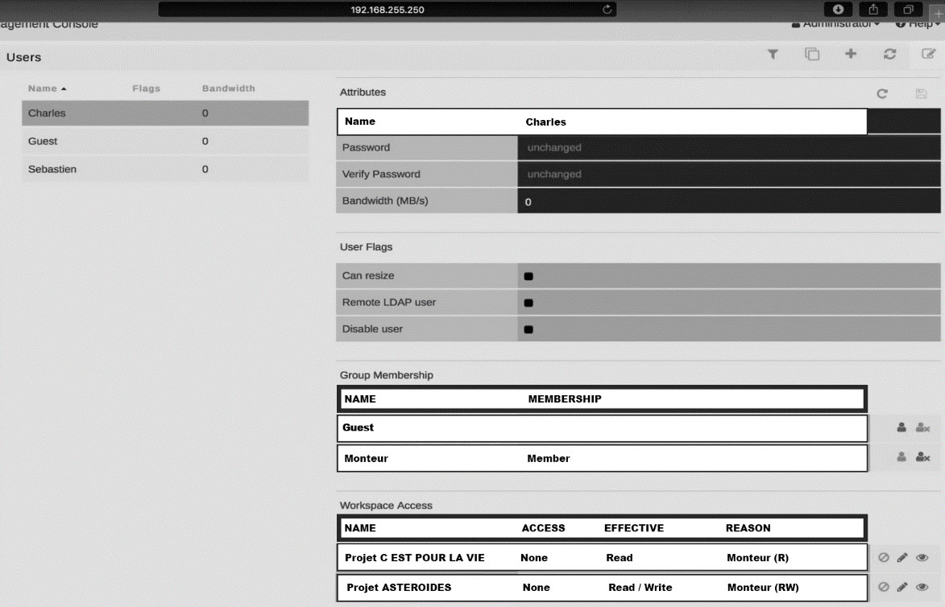

  - Préciser quels sont les droits du monteur dénommé Charles qui appartient au groupe Monteur sur ce Workspace.

  - Conclure sur ses possibilités d’accéder au montage et à le modifier.

Pour changer les droits du monteur dénommé Charles, on utilise un ordinateur portable sur le réseau.

D’après l’écran de configuration de l’interface administrateur précédent l’adresse IP de l’AVID NEXIS est 192.168.255.250

  - Indiquer la classe de cette adresse, son masque par défaut et l’adresse de son réseau.

  - Déduire la première adresse IP disponible dans ce plan d’adressage pour l’attribuer à l’ordinateur portable.

PARTIE n°2 – ENVIRONNEMENT ÉCONOMIQUE ET JURIDIQUE

DOSSIER 1 – ENJEUX JURIDIQUES

Problématique : en amont du tournage, le chargé de production réfléchit aux enjeux juridiques du projet.

Les principaux protagonistes du documentaire « C’est pour la vie » sont de jeunes adultes porteurs de trisomie 21, ayant quitté leur domicile familial afin de vivre de manière autonome dans leur propre appartement (Cf. Notes d’intention et de production).

  - Identifier les raisons de la durée des repérages.

  - Rappeler la réglementation que doit respecter le chargé de production en matière de droit à l’image des personnes.

  - Préciser si ces protagonistes détiennent la capacité à signer leur cession de droit à l’image (ANNEXE 11).

  - Énumérer les principales mentions à faire figurer dans la cession de droit à l’image.

Juste avant la livraison du film aux diffuseurs, l’un des protagonistes pourrait souhaiter ne plus y apparaître et envisager une action en justice.

  - Préciser la compétence juridictionnelle en cas d’action en justice, ainsi que les sanctions potentielles pour la société de production.

  - Proposer les solutions envisageables par la société de production afin d’éviter cette action en justice.

Lorsque les personnes filmées apparaissent dans le documentaire, un bandeau d’identification présente leur prénom, leur nom et leur âge. Aussi, le chargé de production ne prévoit pas de les mentionner au générique de fin.

  - Commenter cette décision au regard des obligations légales.

Le chargé de production se questionne à présent sur les droits musicaux en jeu dans le documentaire. Une composition originale a été commandée à un auteur pour le film.
Par ailleurs, Mario, un des jeunes protagonistes, passionné de musique, interprète au piano dans le film, un extrait de l’œuvre classique : la « Petite musique de nuit » de MOZART (1756- 1791).

  - Rappeler les obligations juridiques nécessaires pour l’utilisation de ces deux œuvres dans le film.

DOSSIER 2 – PRÉPARATION DU TOURNAGE

Problématique : le chargé de production réfléchit à la préparation du tournage, notamment en se penchant sur le financement de l’œuvre.

Le plan de financement prévisionnel a été conçu par la directrice de production (ANNEXE 12).

  - Vérifier le respect dans le plan de financement prévisionnel du taux maximal autorisé d’aides publiques (50%).

La PROCIREP a été sollicitée pour participer au financement, via son aide à la production de documentaires (ANNEXE 13).

  - Démontrer la cohérence de la demande de financement avec les missions de la PROCIREP.

  - Vérifier le respect des conditions d’éligibilité du documentaire « C’est pour la vie » à l’aide à la production Télévision / Documentaire de la PROCIREP.

Finalement, la Commission d’Aide à la Création Télévision / Documentaire de la PROCIREP n’a pas donné une suite favorable à la demande de NOMADES.

  - Lister d’autres sources de financement non encore envisagées pour le projet.

Le chargé de production étudie l’opportunité de demander une exonération de la rémunération pour copie privée potentiellement générée par le projet.
Des supports de stockage vont être acquis spécifiquement pour la production du documentaire
« C’est pour la vie » et des DVD seront fabriqués pour mise en vente sur le site www.film- documentaire.fr (ANNEXES 14 ET 15).

  - Justifier l’exonération du paiement de la rémunération pour copie privée pour une société de production audiovisuelle comme NOMADES.

  - Calculer le montant de l’exonération potentielle générée par le projet « C’est pour la vie ».

DOSSIER 3 – COPRODUCTION AVEC FRANCE TÉLÉVISIONS

Problématique : France Télévisions souhaite s’engager dans le financement du documentaire « C’est pour la vie », par le biais de sa filiale France 3 Hauts-de-France.

Le chargé de production analyse le projet de convention de coproduction (ANNEXE 16).

  - Justifier l’intérêt pour France Télévisions et France 3 Hauts-de-France de participer au financement du film « C’est pour la vie ».

  - Expliciter l’intérêt du statut de « producteur indépendant » de la société NOMADES dans cette demande de financement.

  - Caractériser les modalités de participation de France Télévisions dans le financement du film « C’est pour la vie ».

  - Expliquer pourquoi l’Article S « Présence de marques » est stipulé au contrat de coproduction.

Par la convention de coproduction FRANCE TÉLÉVISIONS/NOMADES, le producteur
« s’engage à obtenir des détenteurs de droits les autorisations nécessaires ».

  - Préciser la nature de ces droits dans le cadre du droit d’auteur.

ANNEXE 1 – DSLR SONY Alpha7S

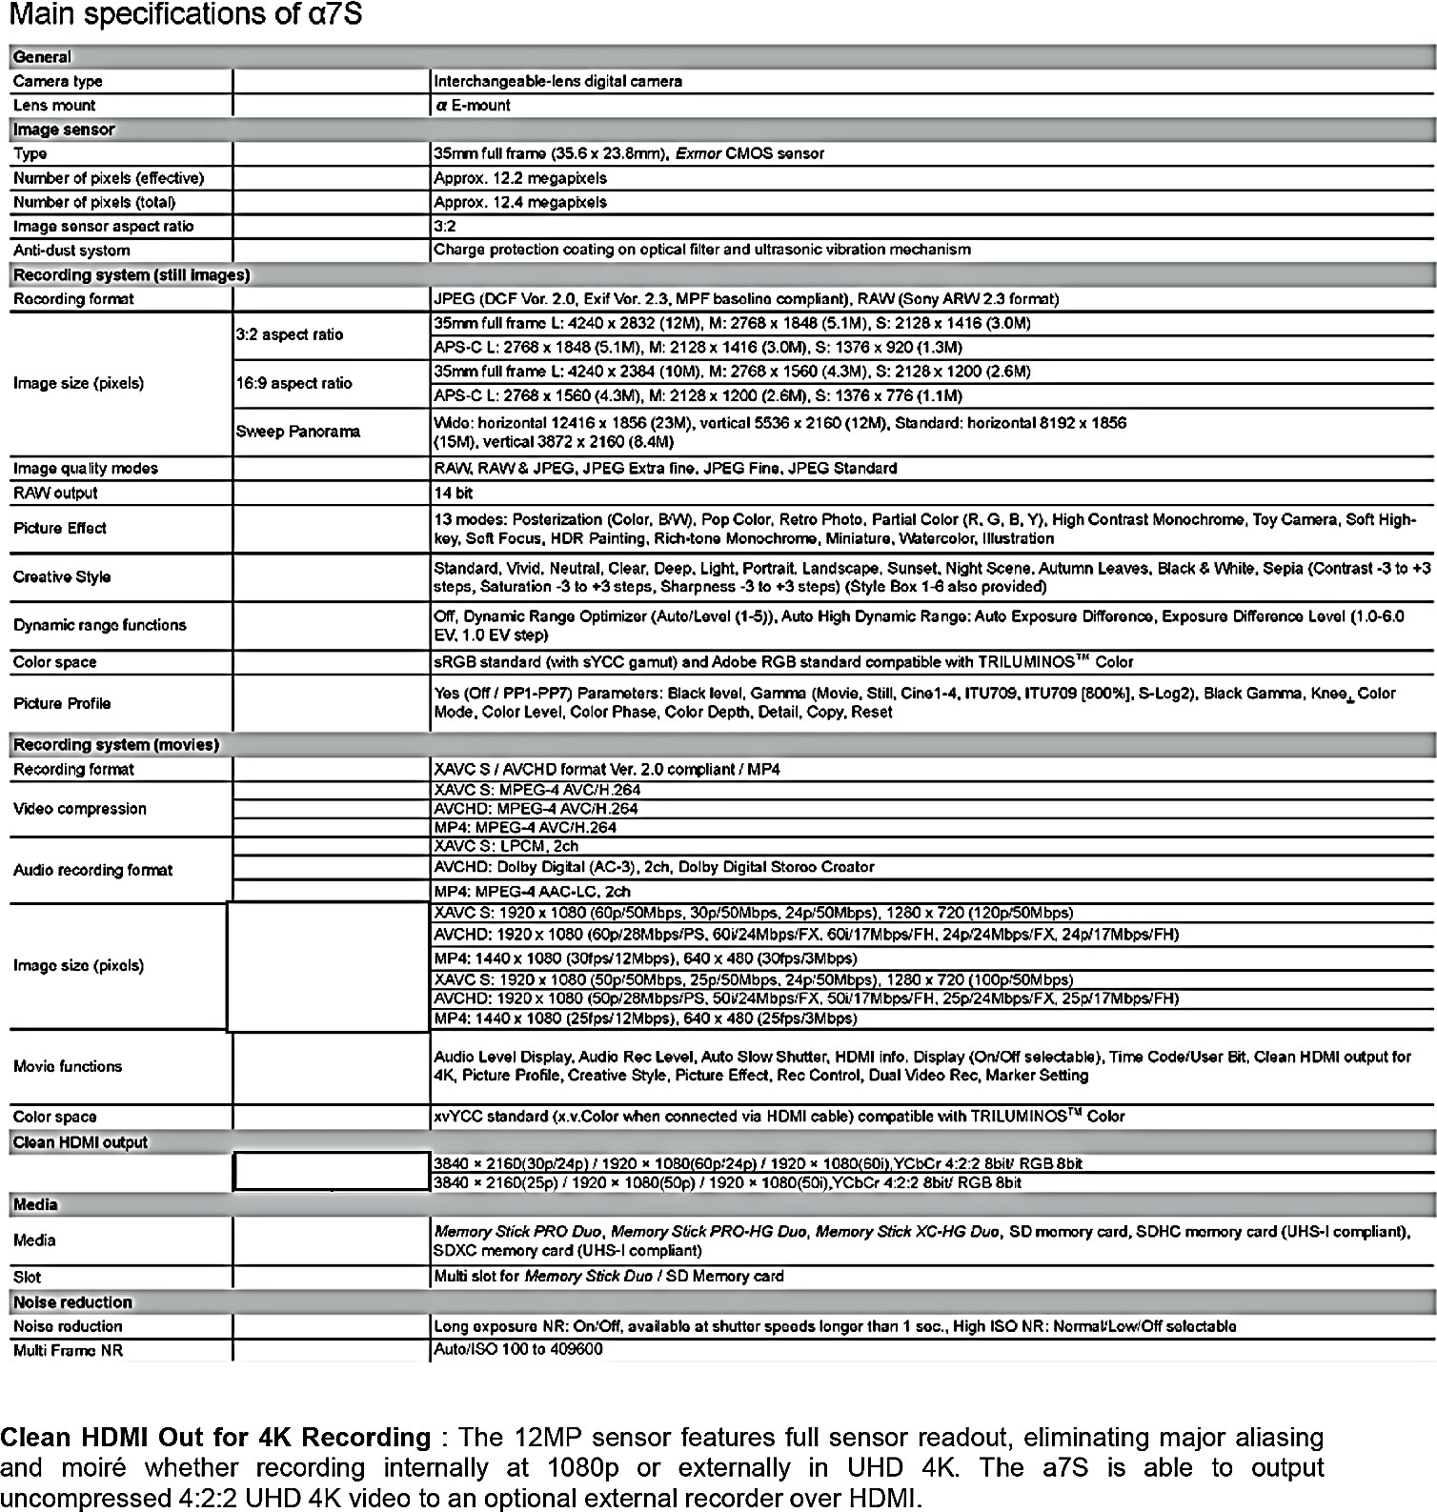

ANNEXE 2 – Drones DJI Phantom 3
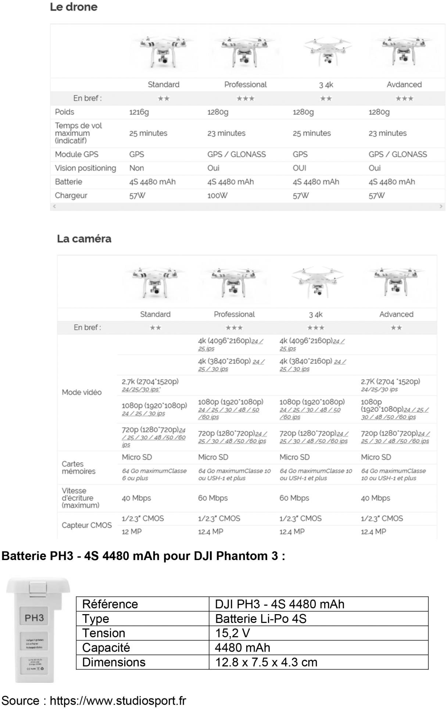

ANNEXE 3 – Objectifs compatibles DSLR SONY Alpha 7S (A7S) disponibles chez WHOLLOUTOU
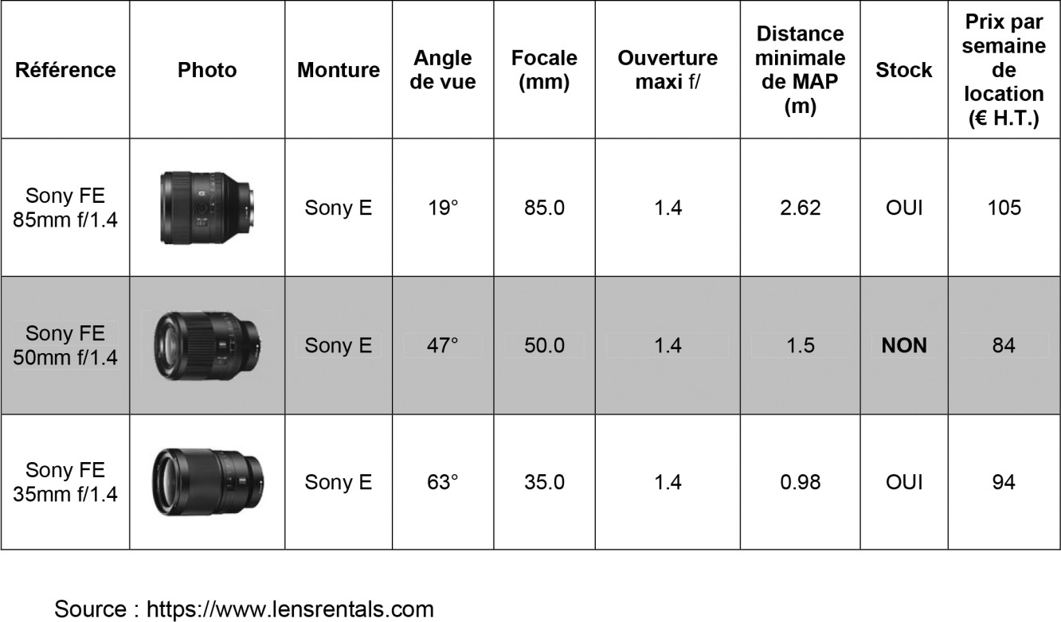

ANNEXE 4 – ATOMOS Shogun 7"
Enregistreur/Moniteur HDMI/SDI 4K HDR

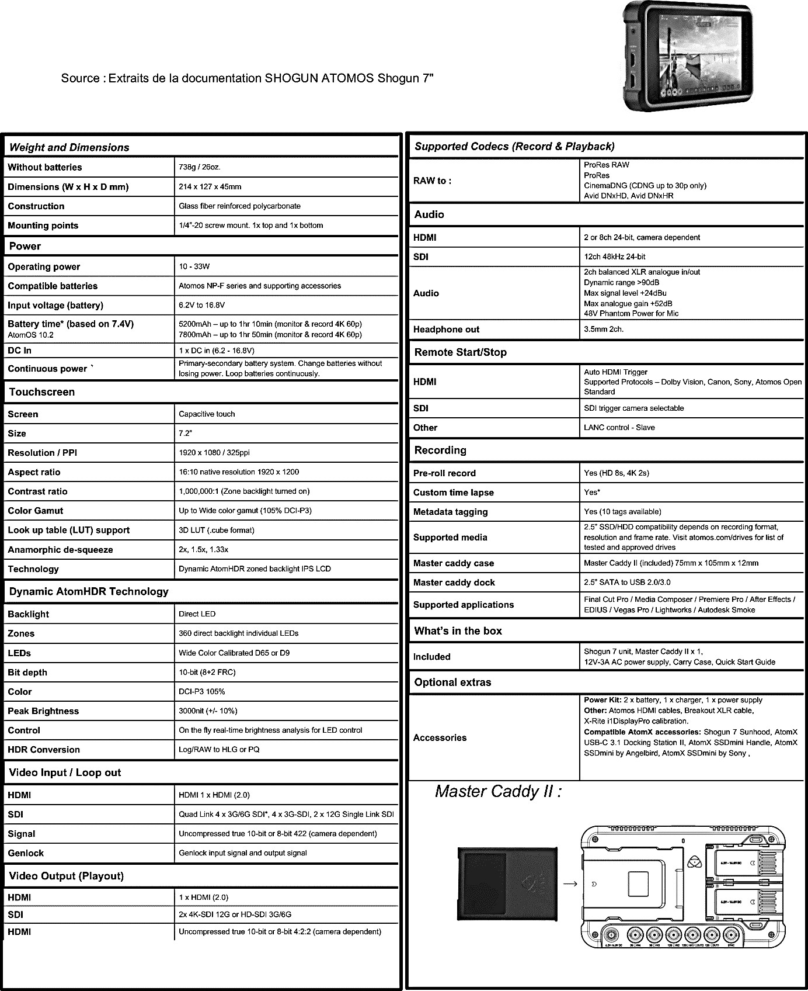

ANNEXE 5 – DNxHR
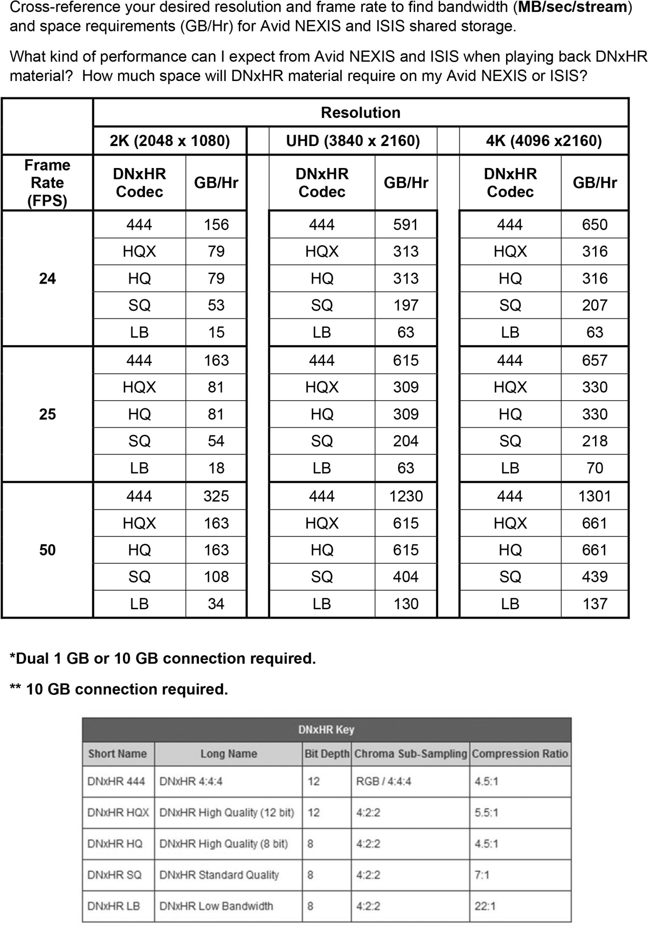

ANNEXE 6 – Disques SSD/Flash PCIe Angelbird AtomX 4K RAW

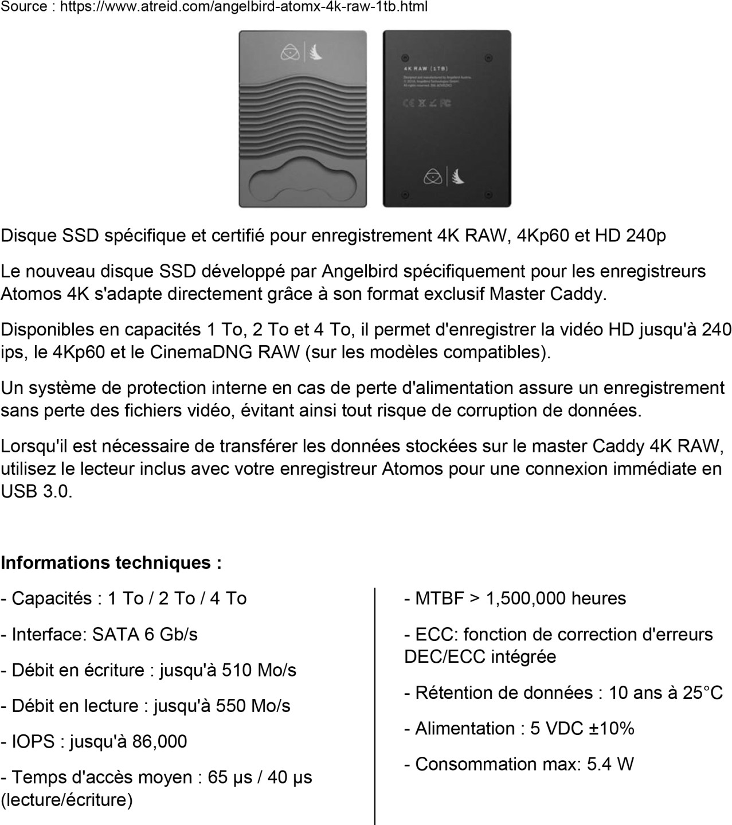

ANNEXE 7 – Atomos Powered Docking Station with USB 3.1 Gen 1 & 2.0

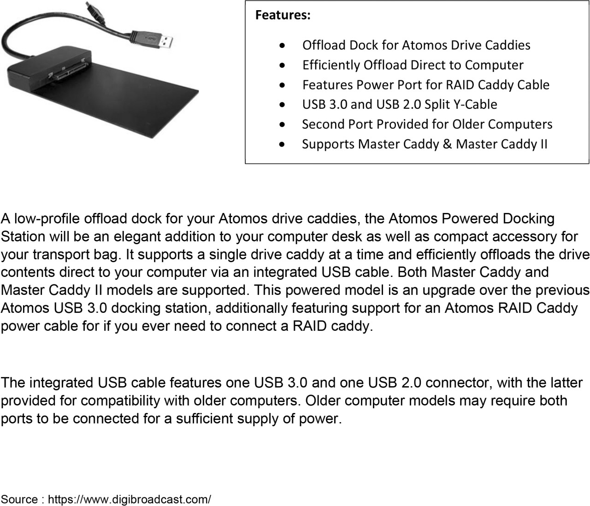

ANNEXE 8 – Workflow d’Ingest
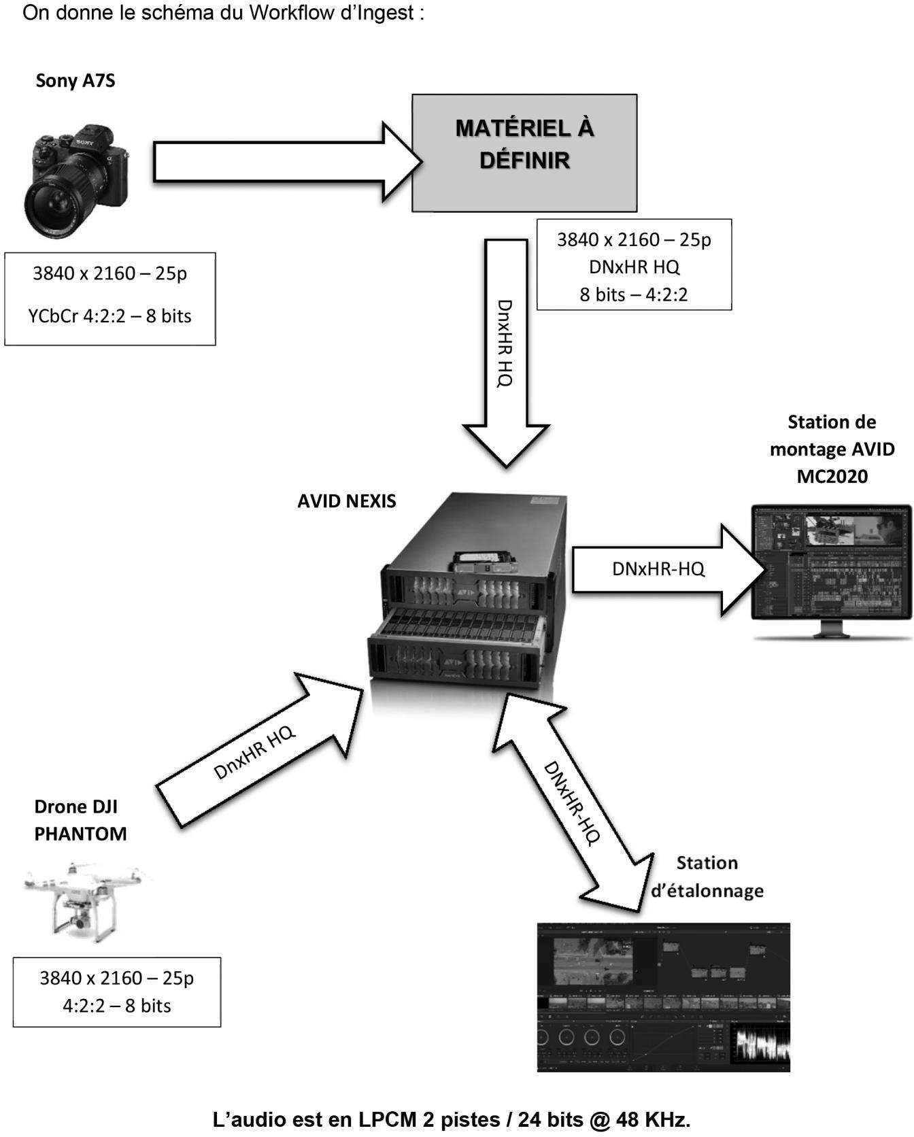

ANNEXE 9 – AVID NEXIS PRO (1/2)
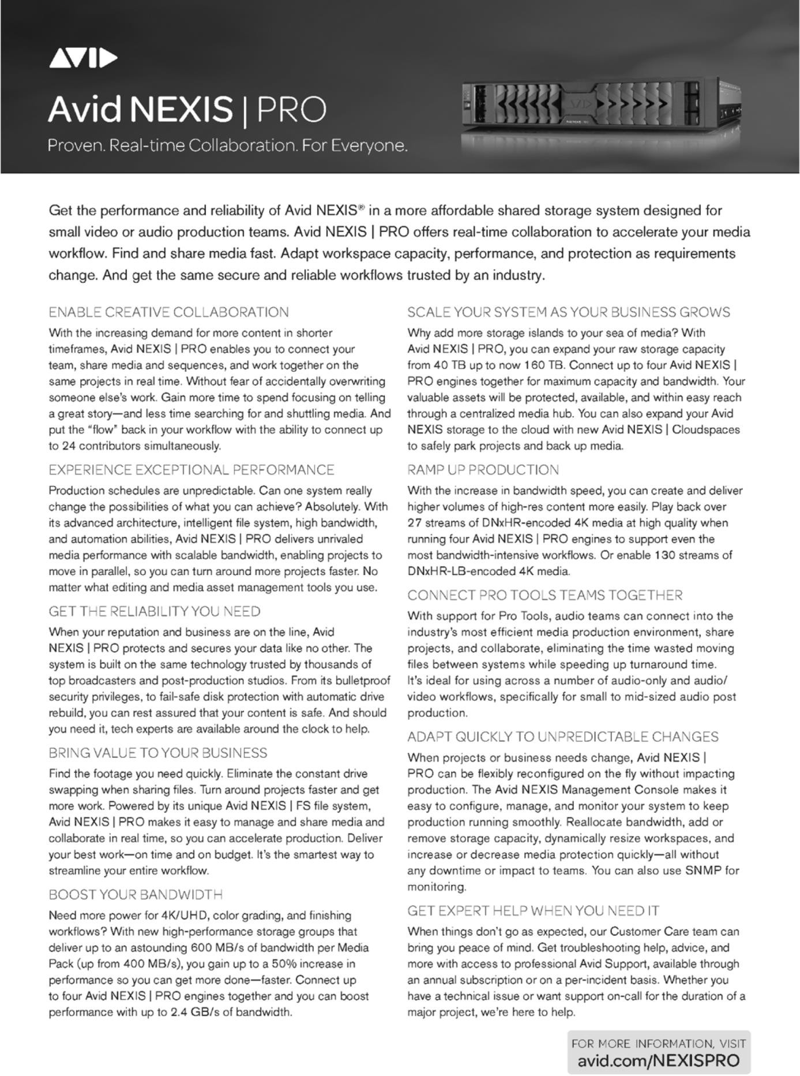

ANNEXE 9 – AVID NEXIS PRO (2/2)
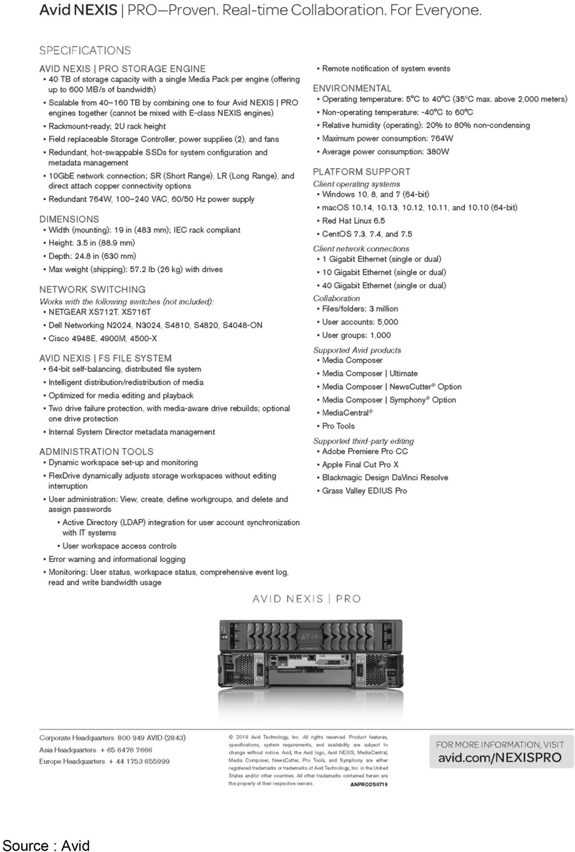

ANNEXE 10 – Tarifs de location LOCAVID
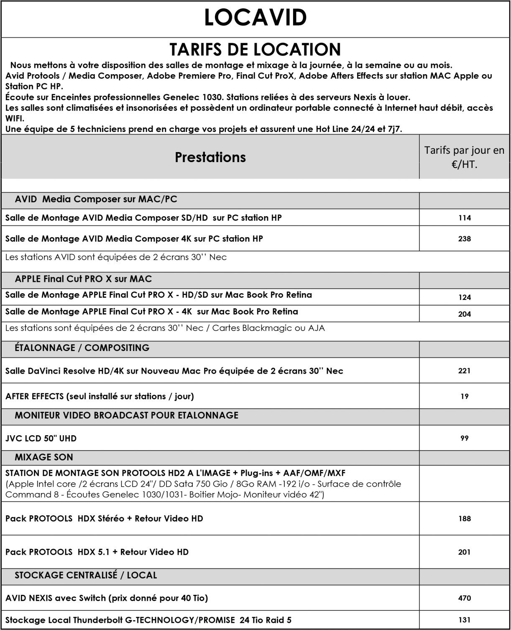

ANNEXE 11 – Extraits Code civil – Titre XI :
« De la majorité et des majeurs protégés par la loi »

Article 415

Les personnes majeures [protégées] reçoivent la protection de leur personne et de leurs biens que leur état ou leur situation rend nécessaire selon les modalités prévues au présent titre.
Cette protection est instaurée et assurée dans le respect des libertés individuelles, des droits fondamentaux et de la dignité de la personne.
Elle a pour finalité l'intérêt de la personne protégée. Elle favorise, dans la mesure du possible, l'autonomie de celle-ci.
Elle est un devoir des familles et de la collectivité publique.

Article 458

Sous réserve des dispositions particulières prévues par la loi, l'accomplissement des actes dont la nature implique un consentement strictement personnel ne peut jamais donner lieu à assistance ou représentation de la personne protégée.
Sont réputés strictement personnels la déclaration de naissance d'un enfant, sa reconnaissance, les actes de l'autorité parentale relatifs à la personne d'un enfant, la déclaration du choix ou du changement du nom d'un enfant et le consentement donné à sa propre adoption ou à celle de son enfant.

Article 459 C. Civ. Modifié par LOI n°2019-222 du 23 mars 2019 - art. 9 (V)

Hors les cas prévus à l'article 458, la personne protégée prend seule les décisions relatives à sa personne dans la mesure où son état le permet. …/…

Source : https://www.legifrance.gouv.fr

ANNEXE 12 – Plan de financement prévisionnel « C’est pour la vie » Film documentaire (52’)

 | Montant
Part antenne France Télévisions – France 3 Hauts-de-France
- Numéraire | 10 400,00 €
- Industrie | 5 820,00 €
Coproduction France Télévisions – France 3 Hauts-de-France (Industrie) | 32 877,00 €
PICTANOVO | 20 000,00 €
Préachat Public Sénat (2ème diffuseur) | 6 000,00 €
Préachat KTO TV (3ème diffuseur) | 6 000,00 €
TOTAL Partenaires ou coproducteurs | 81 097,00 €
CNC (COSIP auto – Aide à la préparation) | 10 000,00 €
CNC (COSIP auto – Aide à la production) | 26 000,00 €
Région Grand Est (Aide au développement) | 5 000,00 €
Région Grand Est (Aide à la production) | 30 000,00 €
NOMADES (Numéraire) | 13 447,00 €
NOMADES (Industrie) | 6 050,00 €
PROCIREP (Aide à la production) | 10 000,00 €
ANGOA (Aide à la production) | 3 500,00 €
TOTAL Producteur délégué | 103 997,00 €
TOTAL HT | 185 094,00 €

ANNEXE 13 – PROCIREP – Règlement de l’aide à la production

Règlement de l’aide à la production - Commission Télévision / Documentaire

Nature de l’aide
Aide à la production d’œuvres patrimoniales attribuée aux sociétés de production, sous forme de subvention, en fonction de la qualité du projet présenté.
Sociétés concernées
Seul le producteur délégué du projet présenté est habilité à déposer la demande.
Il devra s’agir d’une entreprise établie dans l’Union Européenne dont le Président, Directeur ou Gérant, ainsi que la majorité des administrateurs, sont français, européens ou résidents en France depuis plus de 5 ans.

Projets concernés
Sont concernés tous les projets de documentaire dont la durée est de 26’ minimum, pour lesquels la société peut :
- soit faire état d’un engagement formel [préachat ou coproduction] d’un ou plusieurs diffuseur(s) français, dont l’apport couvre au minimum 15% du devis de production.
- soit faire état de financements en numéraire acquis pour un montant minimum de 50% du devis de production, dont un achat de droits de diffusion en numéraire par un diffuseur français (quel que soit son montant, mais qui doit être proportionné par rapport aux droits acquis).
Un « diffuseur français » au sens présent du règlement est un éditeur de chaîne de télévision ou une plateforme de diffusion de programmes audiovisuels établi(e) en France et dûment conventionné(e) ou déclaré(e) auprès du Conseil Supérieur de l’Audiovisuel.
Dans les cas de coproduction, les lettres ou contrats du diffuseur doivent indiquer les parts d’achat de droits et les parts coproducteur, et doivent respecter un juste équilibre entre ces parts.
Sont exclus de l’aide les films publicitaires, de promotion, ou à caractère institutionnel.
Les projets ayant déjà fait l’objet d’une demande de subvention auprès de la Commission dans la même catégorie (acceptée ou refusée) sont également exclus.

Critères d’appréciation des dossiers
La Commission Télévision se prononce sur la base d’un dossier écrit : il est possible de fournir d’autres éléments (tels que visuels, rushs ou bandes annonces), mais qui ne dispensent pas du travail d’écriture expliquant la démarche de production et ce que sera l’œuvre en projet. D’où notamment l’importance de la note d’intention du producteur et de la note d’intention de l’auteur et/ou du réalisateur décrivant cette démarche de production.
La sélection des projets retenus s’effectue en fonction de l’originalité du traitement, de l’intérêt du sujet, de la qualité de l’équipe artistique, et de la crédibilité du devis et du plan de financement, en appréciant notamment :
- la cohérence d’ensemble entre l’intention et le point de vue du producteur, de l’auteur et du réalisateur par rapport au projet de film,
- la précision du dispositif proposé pour décrire comment le film sera réalisé, et
- la cohérence du projet par rapport au budget de production envisagé.

Montant de l’aide
La Commission Télévision module son aide en fonction de la prise de risque et de l’ambition du projet, et de son caractère inédit ou pas, dans une limite maximum de 10% du budget total de production. Le montant demandé ne doit donc pas excéder 10% du budget total du film.
Les montants d’aides moyennes attribuées peuvent varier d’une année sur l’autre, en fonction du budget dont dispose la Commission. Ils sont précisés sur le site internet de la PROCIREP-ANGOA. Une même société ne peut avoir plus de 15 projets aidés par an.

Source : www.procirep.fr

ANNEXE 14 – Liste des supports de stockage du projet

Type de support | Capacité | Quantité
Disque SSD/Flash PCIe Angelbird AtomX 4K RAW pour enregistreur externe ATOMOS SHOGUN | 2 To | 1
Carte Micro SD pour Drone DJI PHANTOM 3 | 64 Go | 2
Support DVD vierge | 4,7 Go | 200

ANNEXE 15 – Barème de rémunération pour copie privée applicable au 1er février 2020 (hors-taxes – TVA non applicable) – Extraits (1/2)
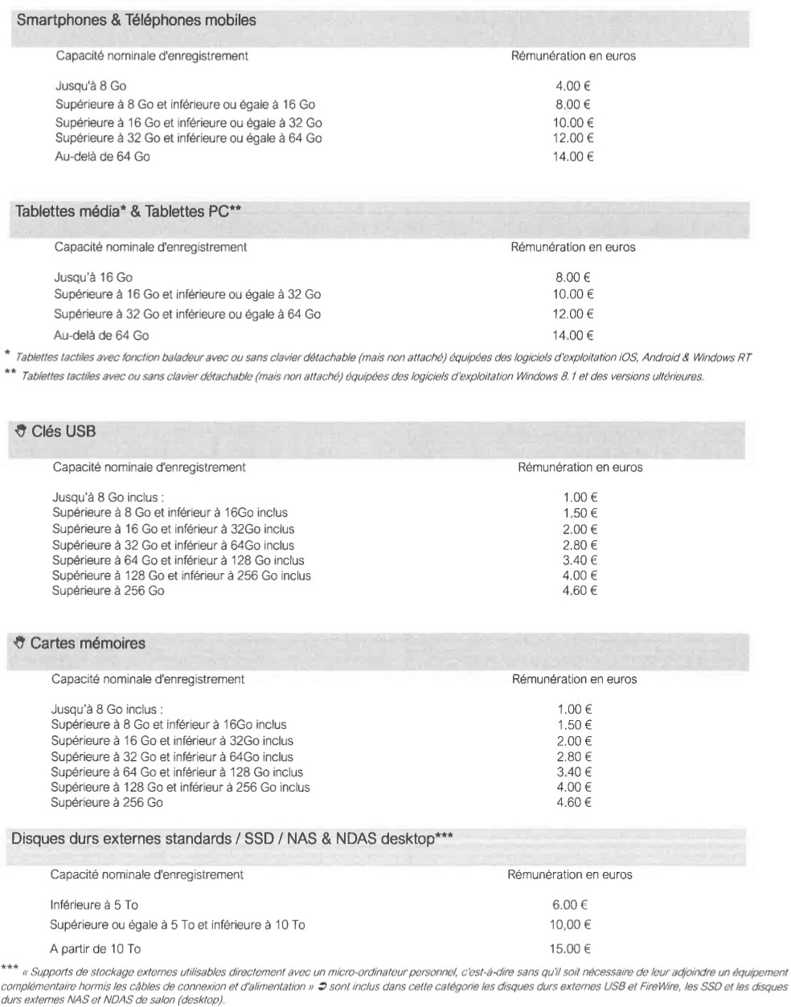

ANNEXE 15 – Barème de rémunération pour copie privée applicable au 1er février 2020 (hors-taxes – TVA non applicable) – Extraits (2/2)
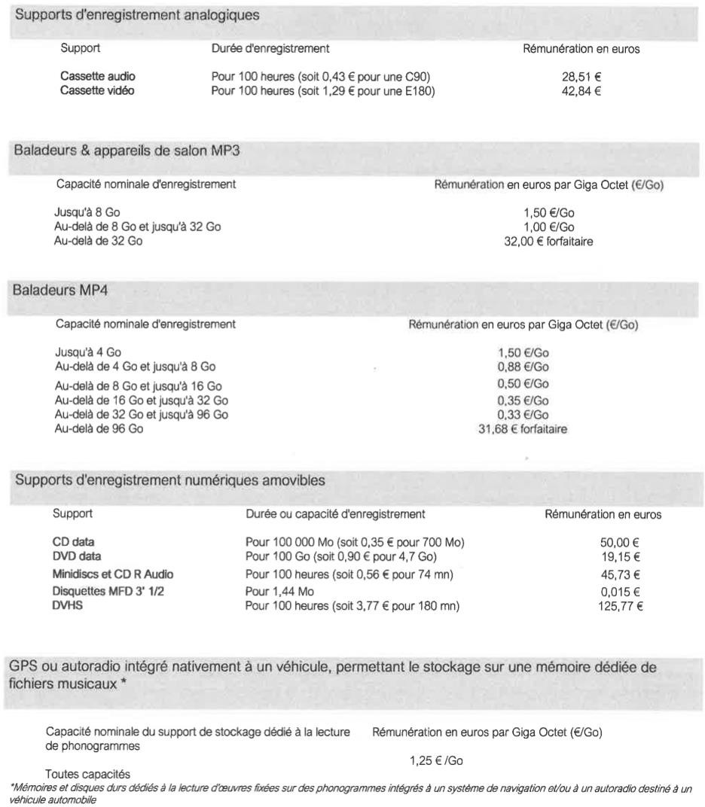

ANNEXE 16 – Projet de convention de coproduction FRANCE TÉLÉVISIONS / NOMADES : C’est pour la vie (extraits) (1/3)

CONVENTION DE COPRODUCTION

« C’est pour la vie »
(Titre provisoire)

ENTRE LES SOUSSIGNES :

La Société Nationale des Programmes FRANCE TELEVISIONS, S.A. au capital de 347.540.000 €, inscrite au R.C. de PARIS sous le N°432.766.947, dont le siège social est à PARIS 75015 - 7, Esplanade Henri de FRANCE, représentée par son Directeur Régional de France 3 Hauts-de-France, Didier CAGNY,

et ci-après désignée par le terme « FRANCE TELEVISIONS », d'une part,

ET

La société NOMADES, SARL inscrite au RCS de Metz, sous le n°499 190 585, dont le siège social se situe 8 rue de la Garde 57000 METZ, représentée par sa Gérante, Charlotte HENNEQUIN,

et ci-après désignée par le terme « le CONTRACTANT », d'autre part,
ci-après dénommées ensemble « les parties »

IL A ETE ARRETE ET CONVENU CE QUI SUIT :

ARTICLE A : OBJET DE LA CONVENTION

LE CONTRACTANT, producteur indépendant au sens de l'article 71-1 de la Loi n°86-1067 du 30 septembre 1986 modifiée, et FRANCE TELEVISIONS décident de coproduire une œuvre qualifiée « d'œuvre audiovisuelle d'expression originale française » (ou s'il s'agit d'une œuvre éligible au COSIP mais pas d'expression originale française qualifiée « d'œuvre européenne
»), conformément au décret n° 90-66 du 17 janvier 1990 modifié, dont les caractéristiques sont les suivantes :

TITRE PROVISOIRE : « C’est pour la vie » GENRE : Documentaire
AUTEUR : Laurent BOILEAU REALISATEUR : Laurent BOILEAU DUREE UNITAIRE : 52MN SUPPORT DE TOURNAGE : UHD
SUPPORT DE DIFFUSION : HD CAM + DVD + fichier HD MXF PAD DATE DE LIVRAISON PREVISIONNELLE : 19 décembre 2021
LIEU DE LIVRAISON : France 3 Lille Max VANACKER 36 bd de la liberté 59024 Lille Cedex

ANNEXE 16 – Projet de convention de coproduction FRANCE TÉLÉVISIONS / NOMADES : C’est pour la vie (extraits) (2/3)

Par l'effet des présentes, FRANCE TELEVISIONS devient copropriétaire indivis des éléments corporels et incorporels de l'œuvre.

Les caractéristiques ci-dessus définies ont été arrêtées d'un commun accord entre les parties. Elles constituent des conditions essentielles et déterminantes sans lesquelles FRANCE TELEVISIONS n'aurait pas accepté de contracter. LE CONTRACTANT s'engage à ne pas les modifier sans l'accord préalable écrit de FRANCE TELEVISIONS.

ARTICLE B : FINANCEMENT

  - Participation de FRANCE TELEVISIONS

L'apport de FRANCE TELEVISIONS à la production du programme est arrêté à la somme globale et forfaitaire de 49 097,00 € H.T. (quarante-neuf mille quatre-vingt-dix-sept euros hors taxe).

Il se décompose comme suit :

    - 16 220,00 € H.T. (seize mille deux cent vingt euros hors taxe) au titre de sa part antenne, dont :
      - 10 400,00 € H.T. (dix mille quatre cents euros hors taxe) libérés en numéraire
      - 5 820,00 € H.T. (cinq mille huit cent vingt euros hors taxe) libérés en prestations techniques ;
    - 32 877,00 € H.T. (trente-deux mille huit cent soixante-dix-sept euros hors taxe) au titre de sa part coproducteur libérés en apport en industrie.

Les montants ci-dessus définis sont forfaitaires et non révisables.

Tout dépassement du devis, sauf résultant d'une demande de FRANCE TELEVISIONS, quelle qu'en soit l'importance, ne pourra en aucun cas être mis à la charge de FRANCE TELEVISIONS de telle sorte que celle-ci ne pourra en aucun cas faire l'objet d'un recours quelconque exercé sur le fondement de tels dépassements.

ARTICLE C : CESSION DE DROITS

C.1 DROITS D’EXPLOITATION …./…

FRANCE TELEVISIONS disposera des droits d’exploitation du programme, sur les territoires définis à l’article 5.1 :

- Droits de diffusion linéaire à titre exclusif tels que définis à l’article 5.I.1. :

  - Nombre de multidiffusions :

1 multidiffusion simultanée ou non simultanée sur les antennes de France 3 Hauts- de-France, selon les périodes telles que définies ci-dessus à compter de la date d’acceptation par FRANCE TELEVISIONS de la copie antenne.

ANNEXE 16 – Projet de convention de coproduction FRANCE TÉLÉVISIONS / NOMADES : C’est pour la vie (extraits) (3/3)

3 autres multidiffusions simultanées (sur un maximum de 8 antennes) ou non simultanées sur chacune des antennes de proximité de FRANCE TELEVISIONS selon les périodes telles que définies ci-dessus à compter de la date d’acceptation par France Télévisions de la copie antenne …/…

ARTICLE E : DISPOSITIONS PARTICULIERES

LE CONTRACTANT s'engage à obtenir des détenteurs de droits les autorisations nécessaires et garantit FRANCE TELEVISIONS contre tout recours à ce sujet …/…

ARTICLE S : PRESENCE DE MARQUES

  - LE CONTRACTANT s'engage à ne pas insérer de mentions ou allusions publicitaires (visuelles et/ou sonores) de quelque nature que ce soit dans le programme, sauf accord préalable écrit de FRANCE TELEVISIONS.

LE CONTRACTANT garantit qu'aucune image subliminale, publicitaire ou non, ne sera insérée dans le programme, y compris ses génériques.

Dans le cas où des allusions publicitaires seraient indispensables compte tenu du sujet du programme, LE CONTRACTANT s'engage à utiliser des mentions fictives ne permettant aucune confusion avec une marque ou une firme réelle.

Dans les hypothèses de tournage dans les lieux publics comportant des mentions publicitaires préexistantes, le CONTRACTANT devra, au préalable, s'entendre avec FRANCE TELEVISIONS sur les précautions à observer.

L'inobservation de ces dispositions entraînerait pour LE CONTRACTANT l'obligation d'effectuer à ses frais exclusifs un nouveau tournage ou un remaniement des séquences contestées par FRANCE TELEVISIONS, sans préjudice des dommages-intérêts que FRANCE TELEVISIONS pourrait demander au CONTRACTANT.
Par ailleurs, LE CONTRACTANT s'engage à porter, sans délai, à la connaissance de FRANCE TELEVISIONS, toute intervention, quelle qu'en soit la forme, l'auteur, ou le moment, dans le processus de la production, qui serait de nature à engendrer un profit commercial, de quelque nature qu'il soit, du fait de la diffusion du programme, et/ou de la concomitance d'une opération de promotion de l'auteur de l'intervention ou de ses produits ou services.

  - De même, LE CONTRACTANT ne pourra pas autoriser un tiers, sans l'accord préalable de FRANCE TELEVISIONS, à utiliser le programme ou certains de ses éléments (personnages, etc.) pour une publicité ou promotion commerciale quelconque. Il s'engage à agir en justice, à la demande de FRANCE TELEVISIONS, pour faire respecter cette disposition
…/…

